KHOA CÔNG NGHỆ THÔNG TIN – TRƯỜNG ĐH KHOA HỌC TỰ NHIÊN

**QUẢN LÝ QUY TRÌNH PHẦN MỀM**

# Nhóm 3-15HCB2

**HỆ THỐNG QUẢN LÝ LỖI**

**Đề Tài: Game Angry Bird**

Phiên bản 2.0

Ngày 3/1/2017

**GV Lý Thuyết:** Ngô Huy Biên

Link Truy cập hệ thống quản lý lỗi của nhóm lớn số 3 lớp 15HCB2 cho môn quản lý quy trình phần mềm:  
<http://qlqtn3.esy.es/testlink-1.9.8/login.php>

Truy cập với username: admin và pass là admin

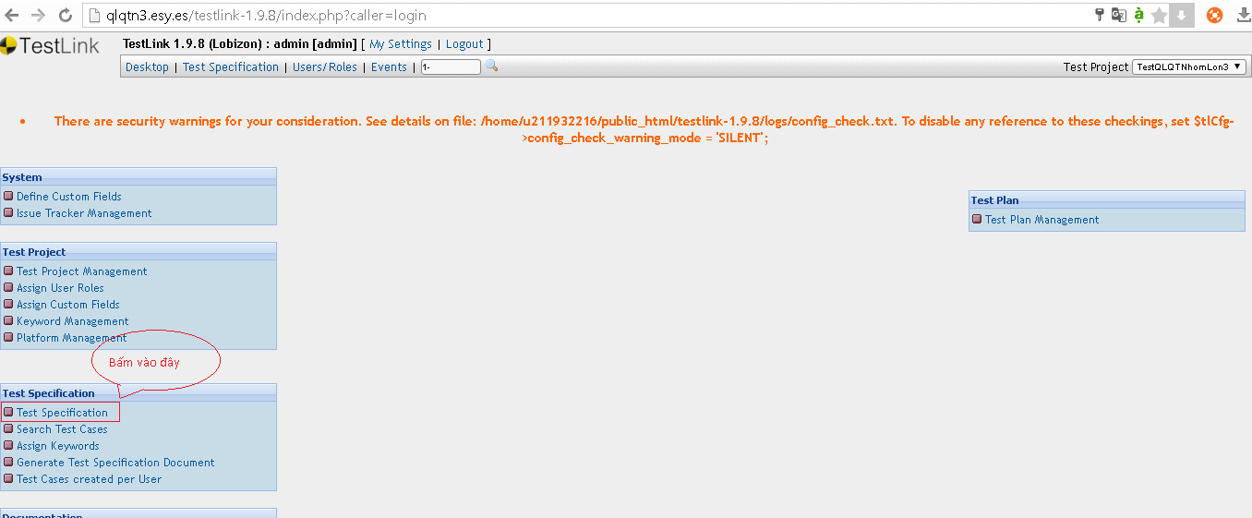

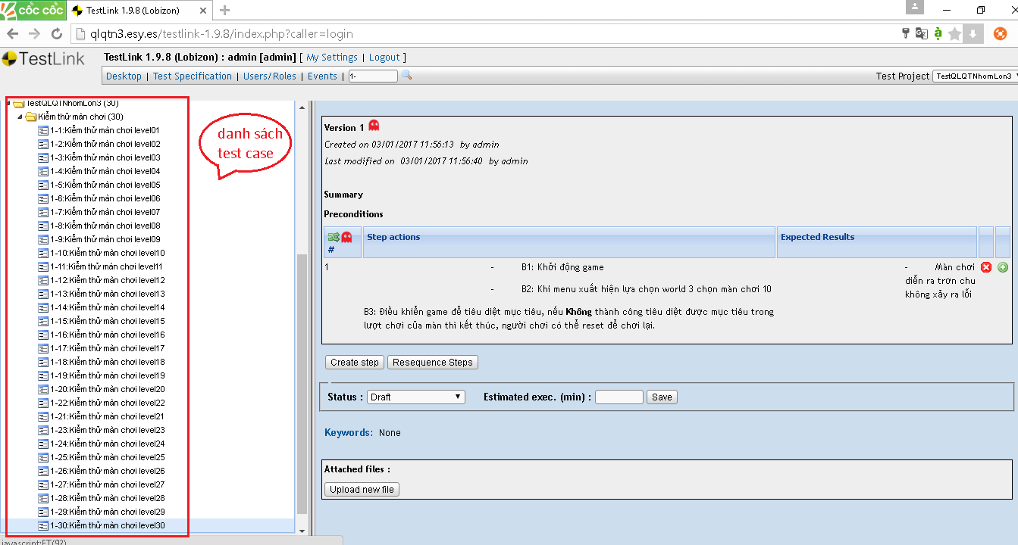

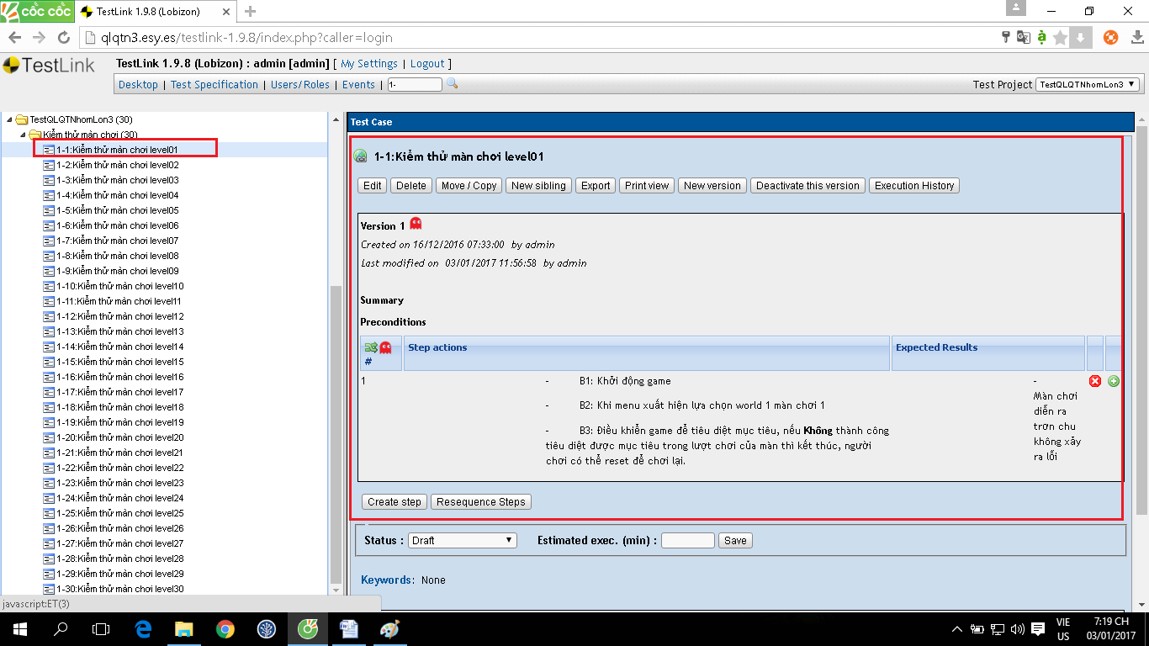Bấm vào test case muốn xem để hiển thị: